**РОССИЙСКИЙ УНИВЕРСИТЕТ ДРУЖБЫ НАРОДОВ**

**Факультет физико-математических и естественных наук**

**Кафедра прикладной информатики и теории вероятностей**

**ОТЧЕТ**

**по лабораторной работе № 1**

*дисциплина: Операционные системы*

Студент: Бешкуров Тимофей Борисович

Группа: НФИбд-01-21

**МОСКВА**

2022 г.

**Установка и конфигурация операционной системы на виртуальную машину**

Цель работы: приобретение практических навыков установки операционной системы на виртуальную машину, настройки минимально необходимых для дальнейшей работы сервисов.

Ход работы:

1. Установили VirtualBox и скачали образ fedora 35



2. Устанавливаем виртуальную машину. Выбираем тип ОС.

Выбрали Linux Fedora 64-bit

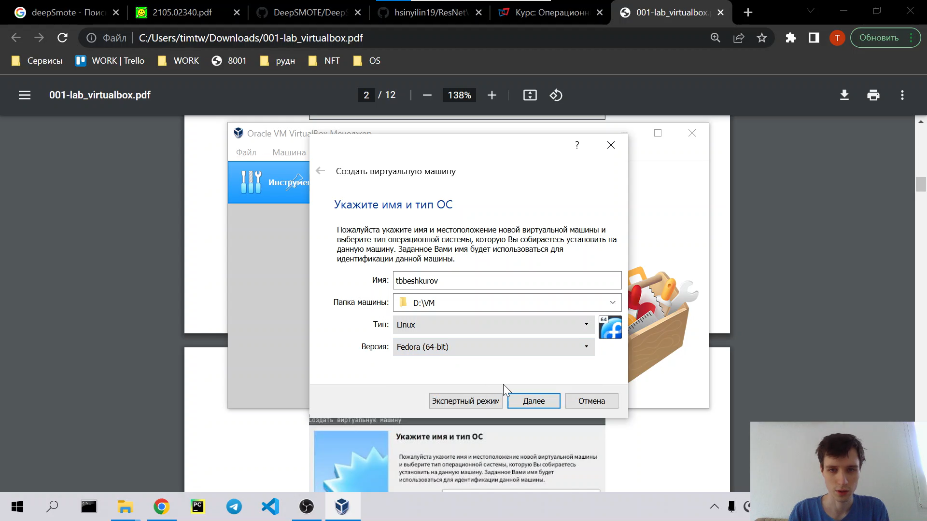

Объем оперативной памяти выбрали 4096

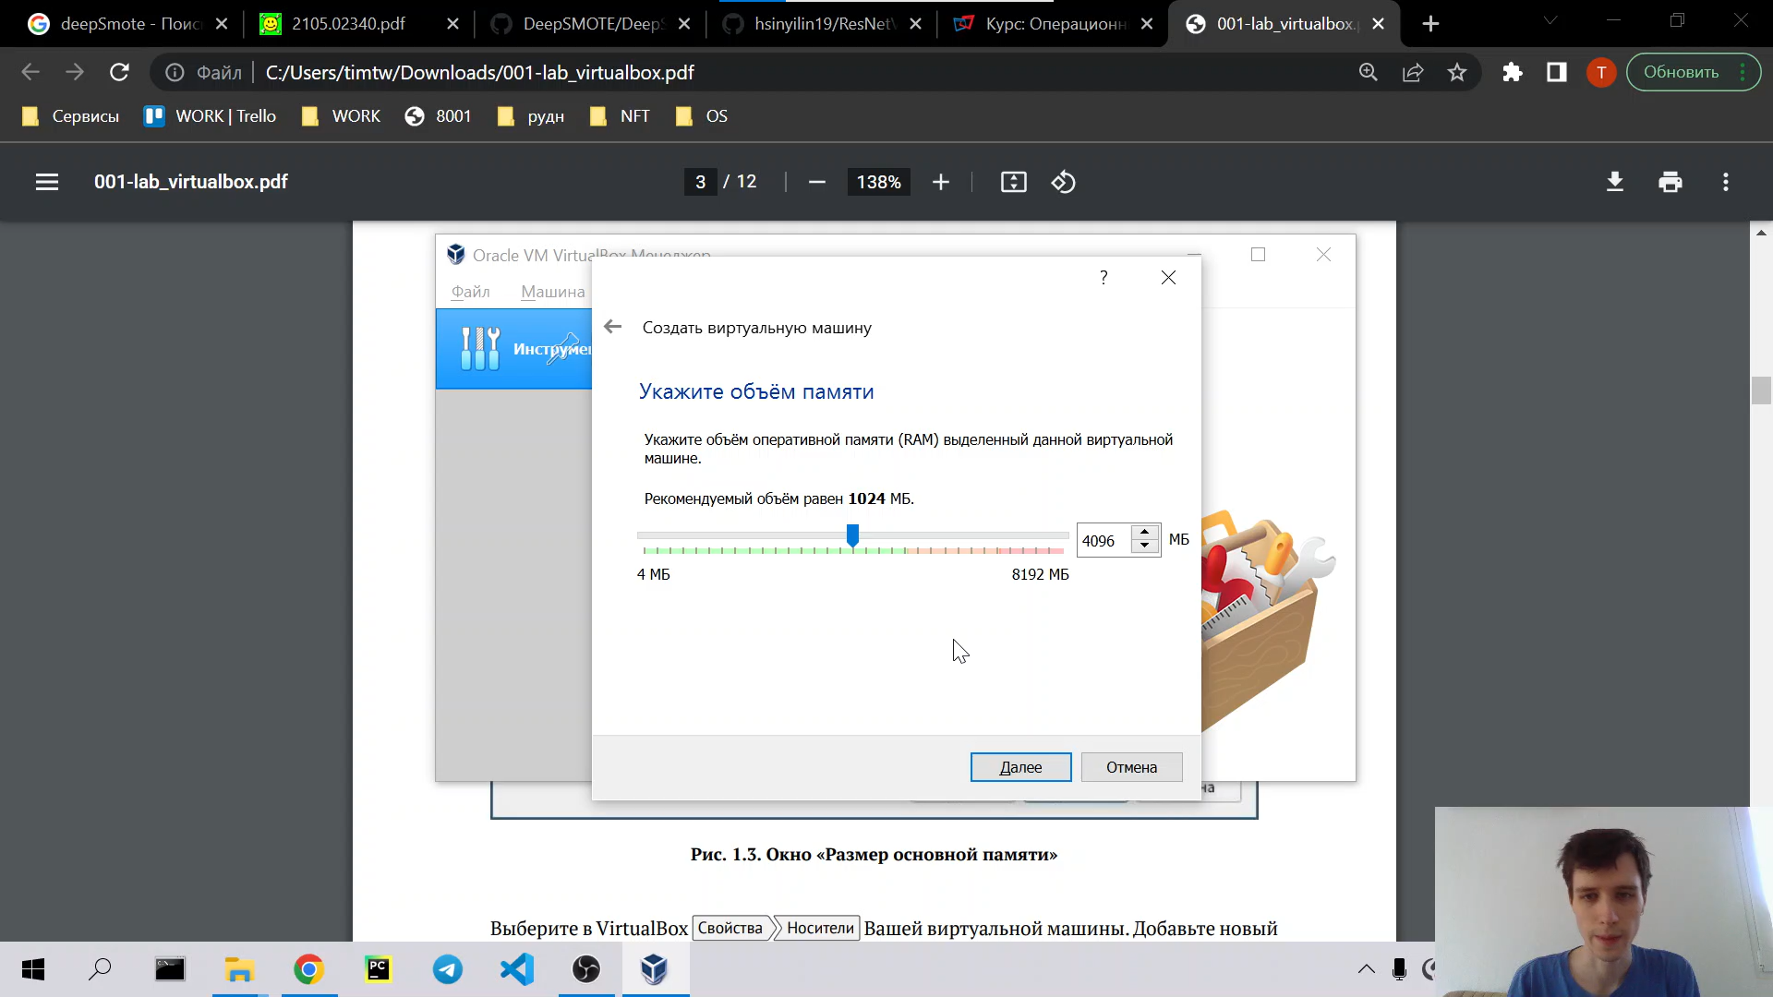

Объем жесткого диска 90 Гб

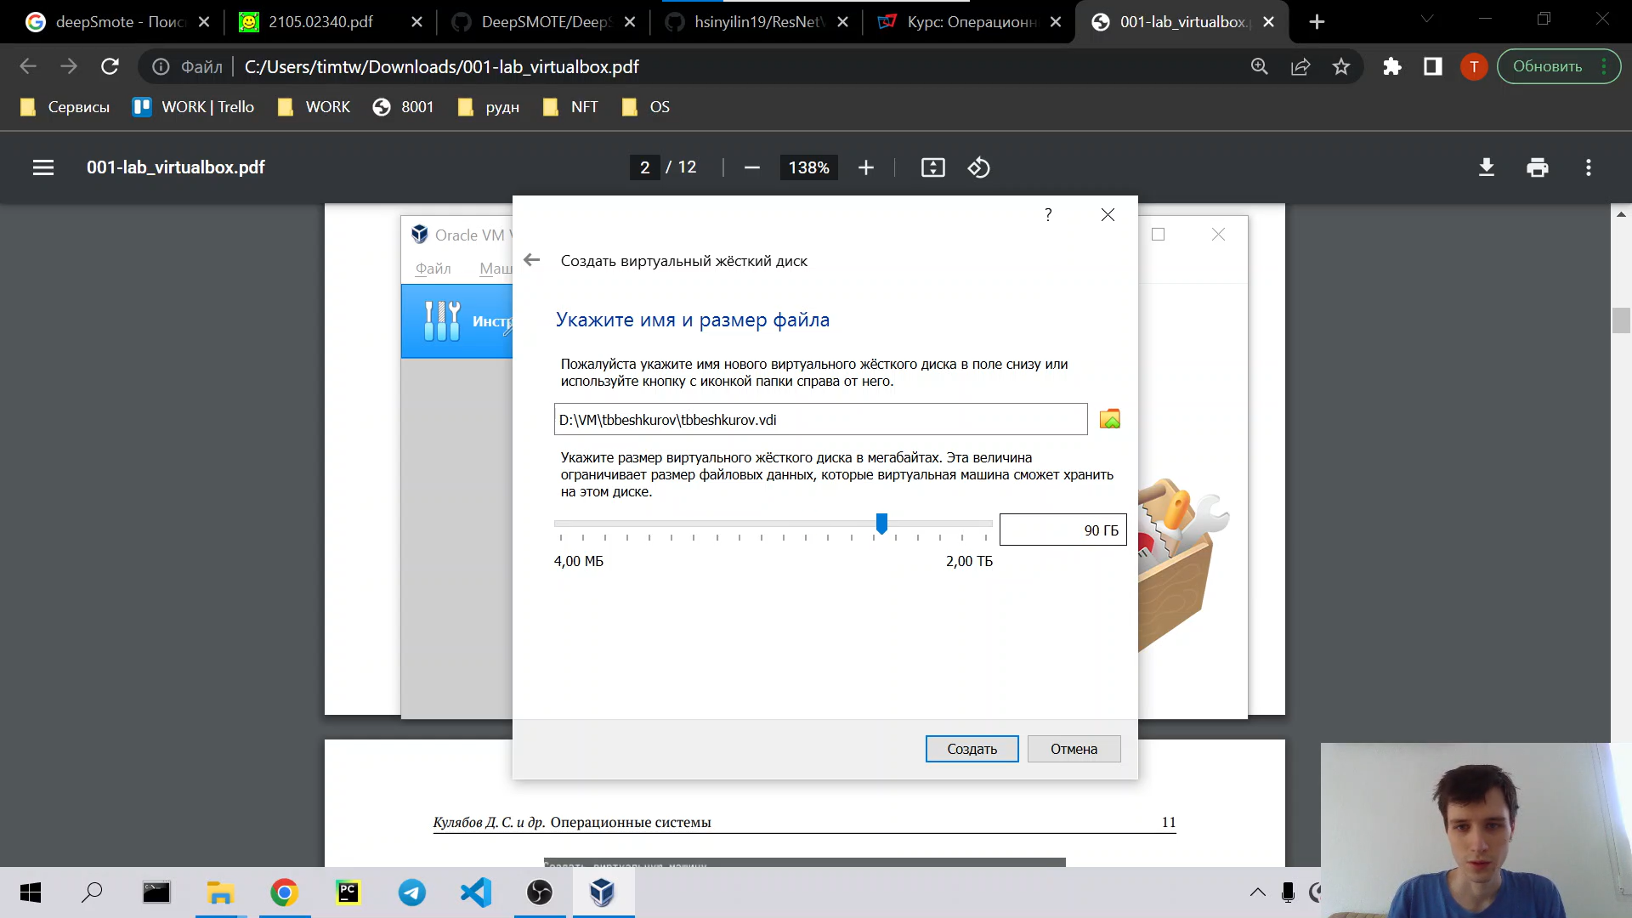

Добавили в носители iso образ Fedora

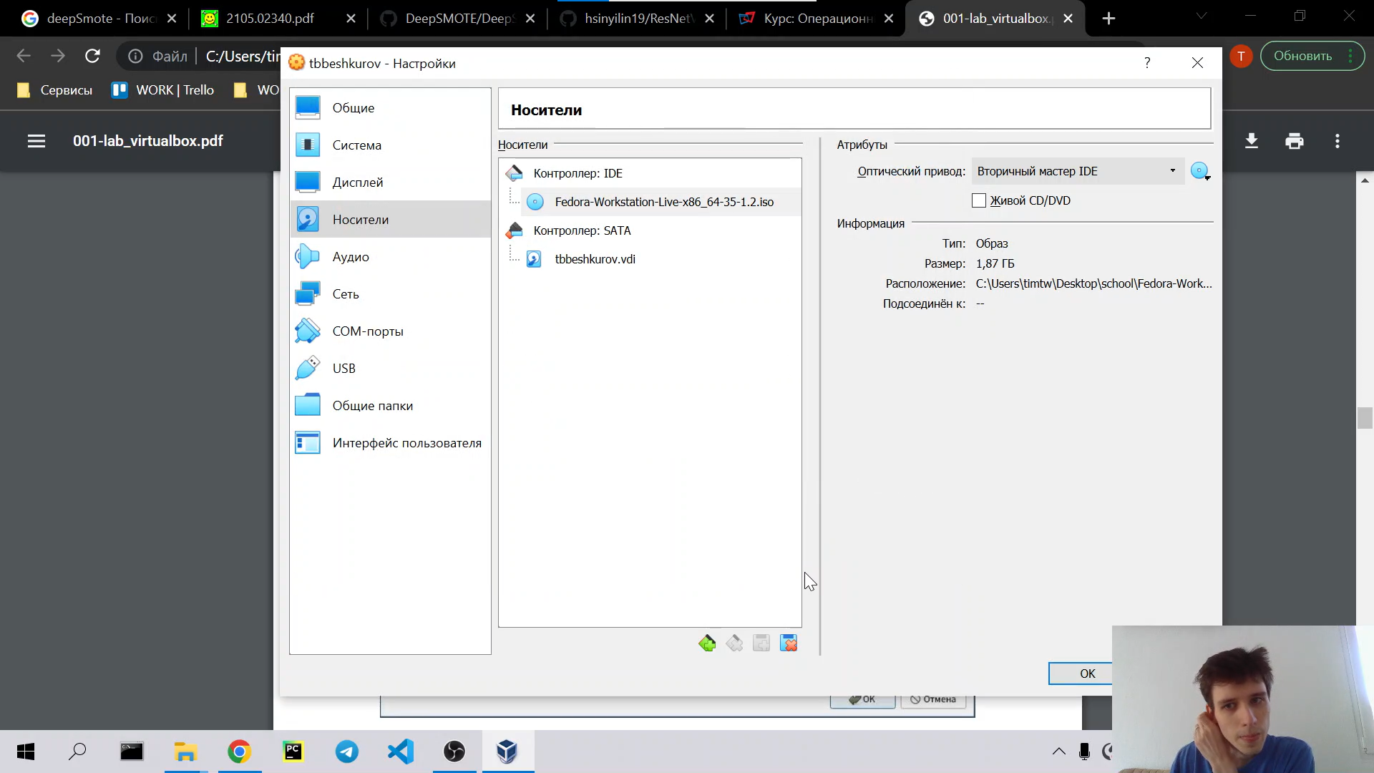

Запустили виртуальную машину и начали установку

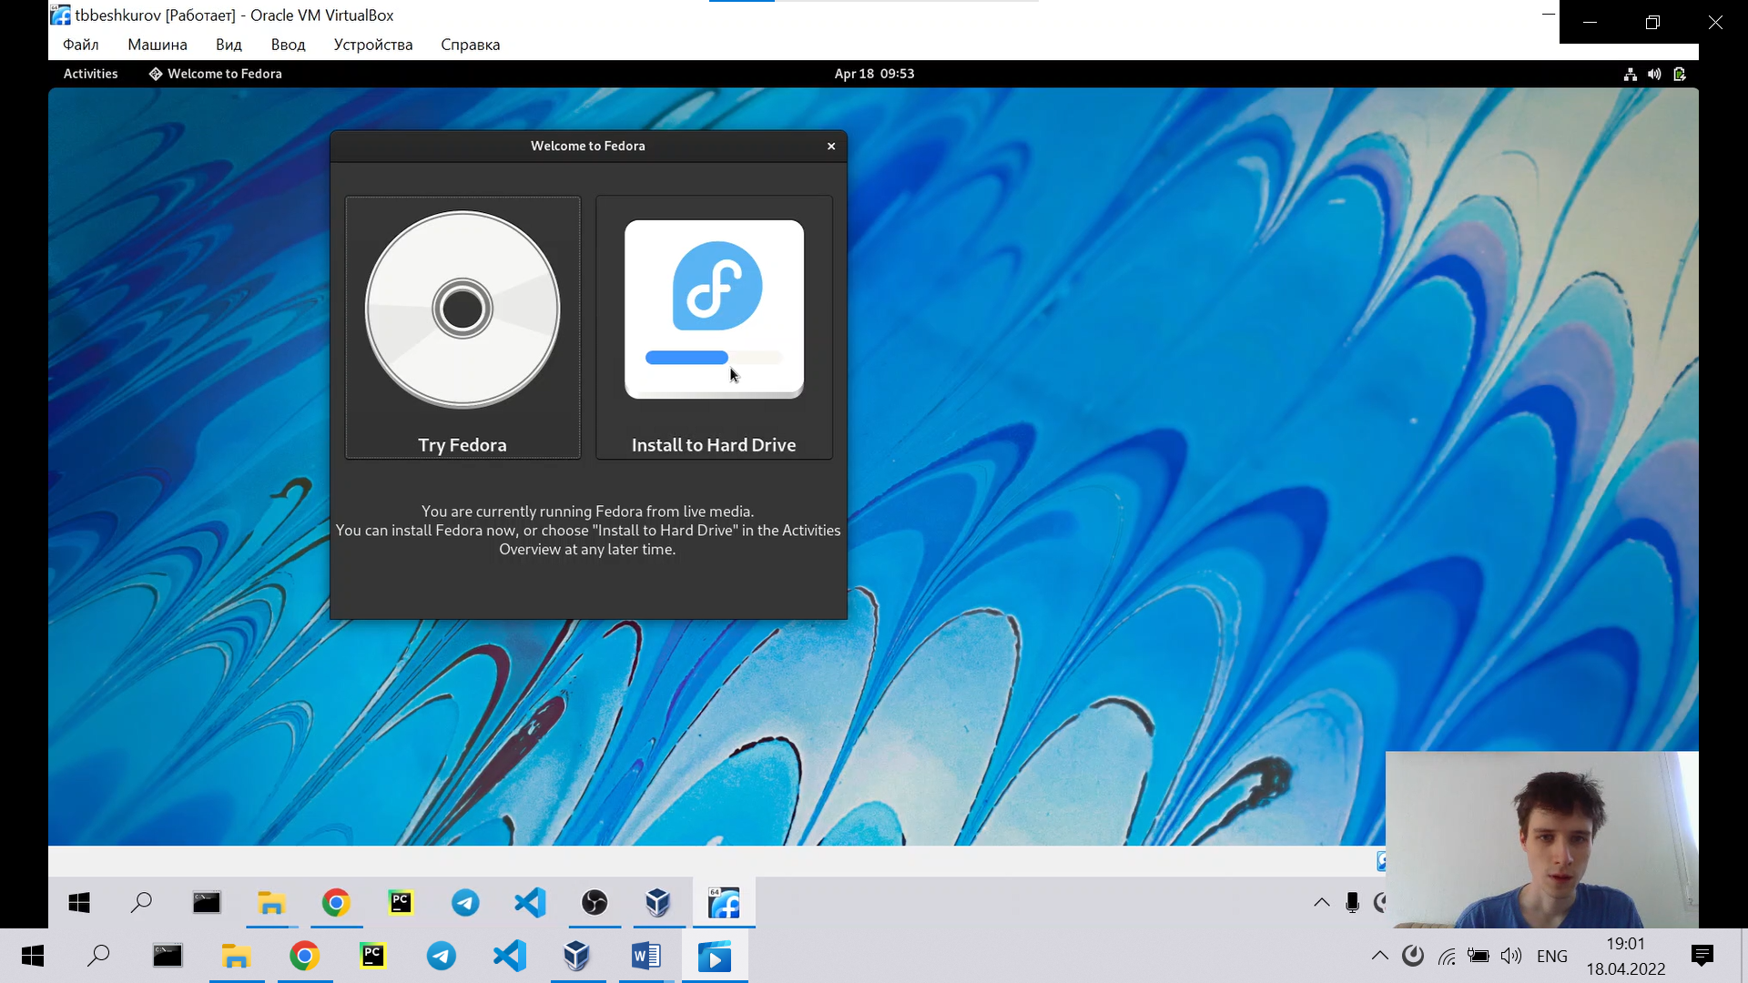

Проверили язык и время и начали установку.

Установка прошла успешно

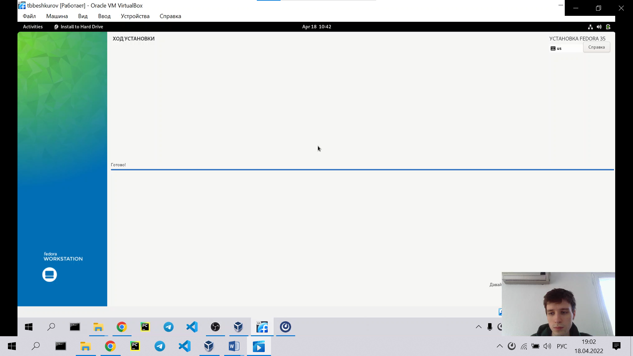

4. Запустили систему устанавливаем имя пользователя и пароль

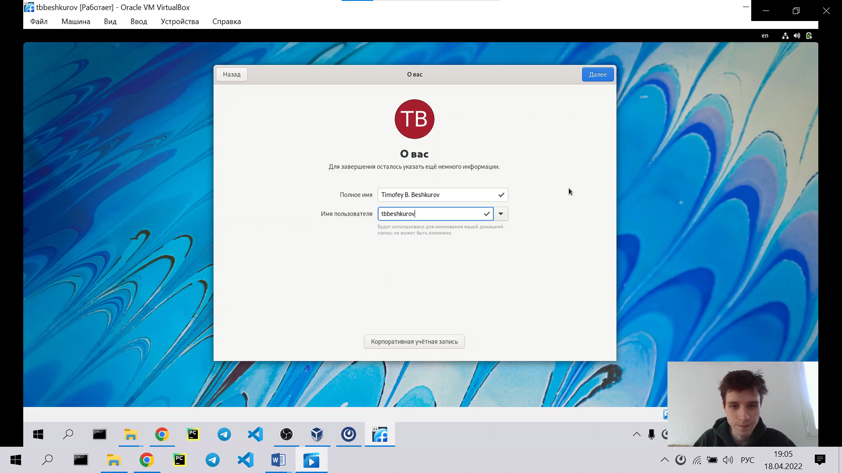

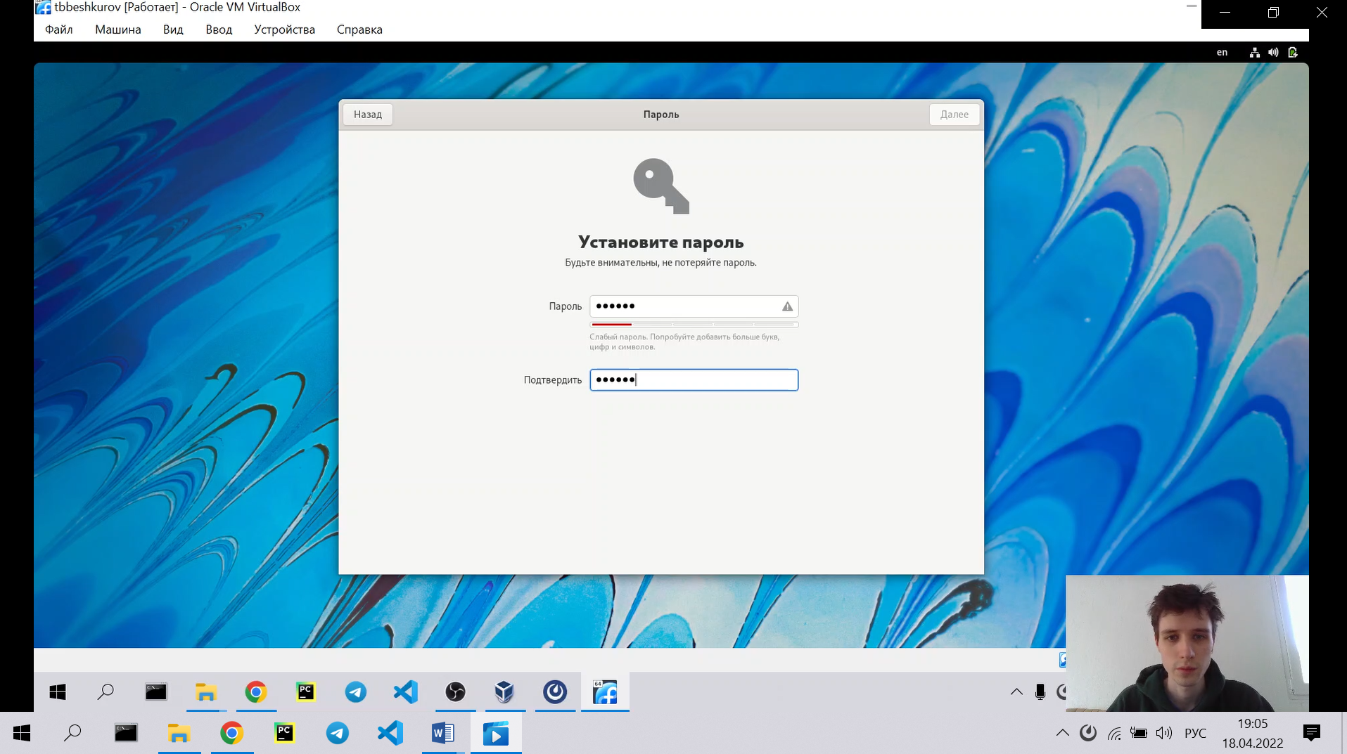

Установили дополнения:

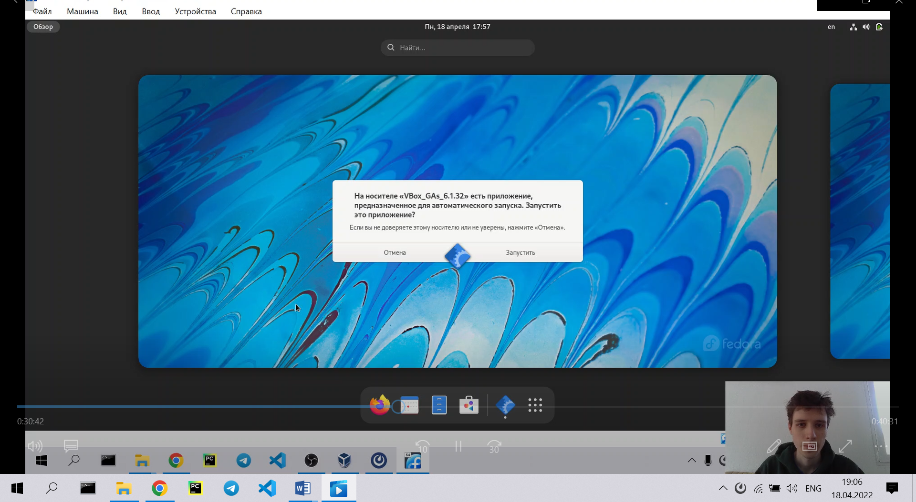

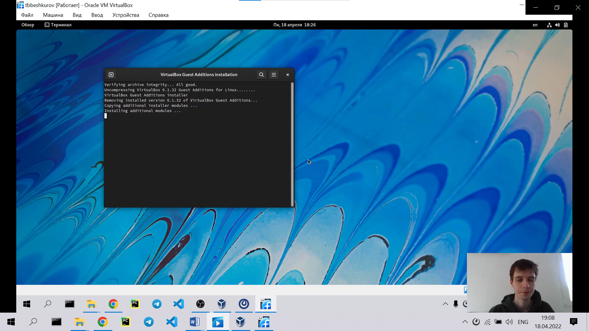

5. Работа в терминале:

Поменяли имя хоста на tbbeshkurov (имя юзера уже было установлено корректно)

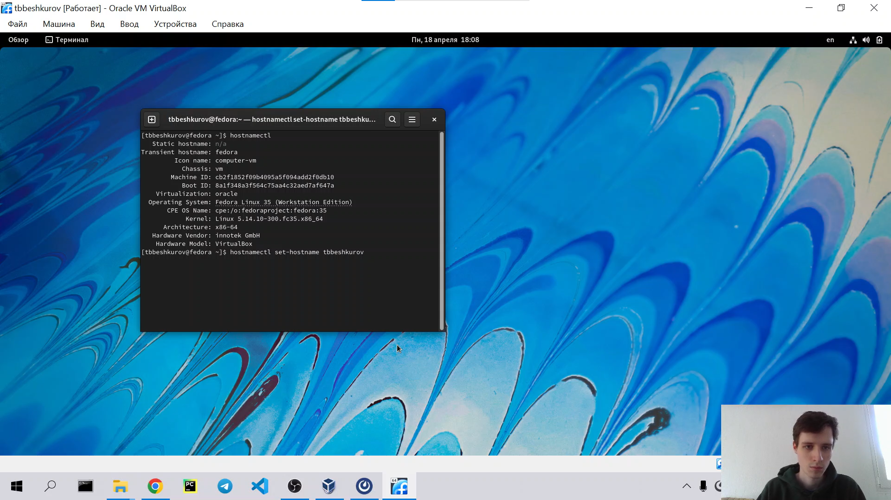

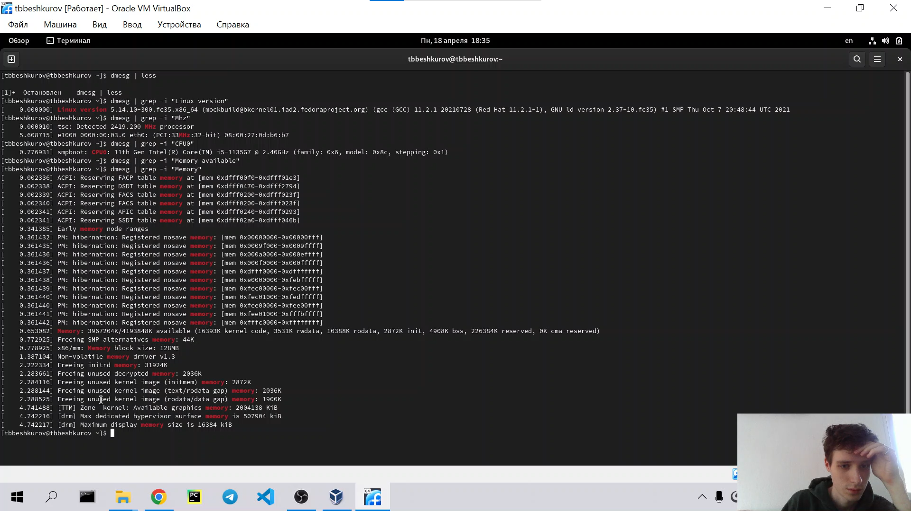

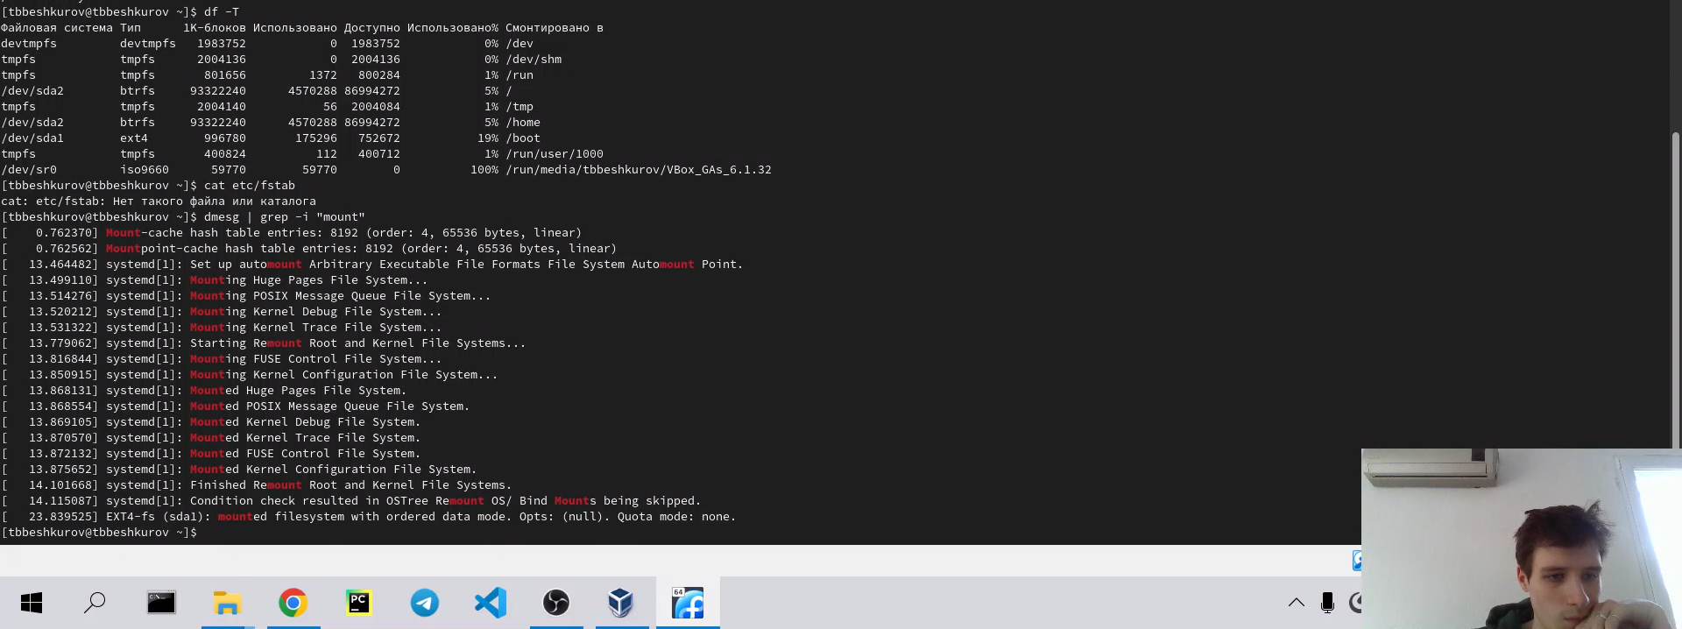

Вывод: приобрели практические навыки остановки операционной системы на виртуальную машину VirtualBox. Ознакомились с настройками и конфигурациями системы. Установили дополнительные компоненты.

Контрольные вопросы:

